

BỘ GIÁO DỤC VÀ ĐÀO TẠO

TRƯỜNG ĐẠI HỌC SƯ PHẠM KỸ THUẬT THÀNH PHỐ HỒ CHI MINH

KHOA CÔNG NGHỆ THÔNG TIN



TIỂU LUẬN CHUYÊN NGÀNH

XÂY DỰNG WEBSITE QUẢN LÝ NHÀ THUỐC

VỚI SPRINGBOOT FRAMWORK

GVHD: TS. Lê Văn Vinh

SVTH:

* Phan Hữu Hiếu 16110329
* Phan Thị Quang Thư 16110480

Thành phố Hồ Chí Minh, tháng 09 năm 2019

Mục lục

**1.** **CHƯƠNG 1: GIỚI THIỆU SPRINGBOOT FRAMWORK** 1

**1.1.** **KHÁI NIỆM** 1

**1.2.** **KIẾN TRÚC** 1

**1.3.** **CÁC TÍNH NĂNG, ĐẶC ĐIỂM CỦA SPRINGBOOT** 2

**1.4.** **ƯU ĐIỂM CỦA SPRINGBOOT** 3

**1.5.** **CÁCH THỨC HOẠT ĐỘNG CỦA SPRINGBOOT** 4

**2.** **CHƯƠNG 2: KHẢO SÁT HIỆN TRẠNG** 7

**2.1. TRANG JIO HEALTH:** https://pharmacy.jiohealth.com/ 7

2.1.1. Hình ảnh: 7

2.1.2. Ưu điểm: 8

2.1.3. Nhược điểm: 8

**2.2. TRANG NHÀ THUỐC LONG CHÂU:** https://nhathuoclongchau.com/ 9

2.2.1. Hình ảnh: 9

2.2.2. Ưu điểm: 10

2.2.3. Nhược điểm 10

**2.3. TRANG NHÀ THUỐC VIỆT:** http://nhathuocviet.vn/ 11

2.3.1. Hình ảnh: 11

2.3.3. Nhược điểm 12

**2.4. TRANG CÔNG TY CỔ PHẦN DƯỢC PHẨM PHARMACY:** https://www.pharmacity.vn 12

2.4.1. Hình ảnh 12

2.4.2. Ưu điểm 13

2.4.3. Nhược điểm 13

**2.5. TRANG NHÀ THUỐC 365:** https://nhathuoc365.vn 14

2.5.2.Ưu điểm 14

2.5.3.Nhược điểm 14

**2.6. TRANG NHÀ THUỐC AN KHANG:** https://www.nhathuocankhang.com 15

2.6.1. Hình ảnh 15

2.6.2. Ưu điểm: 16

2.6.3. Nhược điểm 16

**2.7. TRANG NHÀ THUỐC MINH CHÂU:** https://nhathuocminhchau.com/ 17

2.7.1. Hình ảnh 17

2.7.2. Ưu điểm 17

2.7.3. Nhược điểm 18

TỔNG KẾT 19

**3.** **CHƯƠNG 3: XÁC ĐỊNH YÊU CẦU** 20

**3.1.** **USECASE DIAGRAM** 20

**3.2.** **SEQUENCE DIAGRAM** 24

3.2.1. Đăng kí 24

3.2.2. Đăng nhập 25

3.2.3. Sửa thông tin sản phẩm 26

3.2.4. Thêm thông tin sản phẩm 27

3.2.5. Xoá sản phẩm 28

3.2.6. Thanh toán 29

3.2.7. Xem trang chủ 29

3.2.8. Xem giỏ hàng 29

**3.2.9.** Quên mật khẩu 31

**3.3.** **DATABASE DIAGRAM** 32

**3.4.** **CLASS DIAGRAM** 33

**3.5.** **PHÂN TÍCH NGHIỆP VỤ** 34

3.5.1. Nghiệp vụ của guest 34

3.5.2. Nghiệp vụ của customer 34

3.5.3. Nghiệp vụ của employee 35

3.5.4. Nghiệp vụ của admin 38

**3.6.** **BẢNG QUY ĐỊNH CÁC CÔNG THỨC LIÊN QUAN** 41

**3.7.** **DANH SÁCH BIỂU MẪU** 52

3.7.1. BM-XTC 52

3.7.2. BM-XCTSP 53

3.7.3. BM-TCSP 54

3.7.4. BM-DN 55

3.7.5. BM-DX 55

3.7.6. BM-DK 56

3.7.7. BM-DMK 56

3.7.8. BM-XTTCN / BM-CSTTCN 58

3.7.9. BM-KTTTVC 58

3.7.11. BM-XGH 59

3.7.12. BM-TTDH 60

3.7.13. BLSP 62

3.7.14. BM-TSP 62

3.7.15. BM-XSP 63

3.7.16. BM-SSP 63

3.7.17. BM-TKSP 63

3.7.18. BM-XNK 65

3.7.19. BM-TCN 65

3.7.20. BM-XCN 65

3.7.21. BM-SCN 66

3.7.22. BM-TKCN 66

3.7.23. BM-TDH 66

3.7.24. BM-XDH 67

3.7.25. BM-SDH 67

3.7.26. BM-TKDH 67

3.7.27. BM-XNKDN 68

3.7.28. BM-TKNKDN 68

3.7.29. BM-TKTC 68

3.7.31. BM-TKK 70

3.7.32. BM-BCTK 71

3.7.33. BM-BCBH 71

BM-BCK 72

3.7.35. BM-TNCC 73

3.7.36. BM-XNCC 73

3.7.37. BM-SNCC 74

3.7.38. BM-TKNCC 74

3.7.39. BM-TKM 74

3.7.40. BM-XKM 75

3.7.41. BM-SKM 75

3.7.42. BM-TKKM 75

3.7.43. BM_XTK 76

3.7.44. BM-TKKK 76

3.7.45. BM-XTKBC 76

1. **CHƯƠNG 1: GIỚI THIỆU SPRINGBOOT FRAMWORK**
   1. **KHÁI NIỆM**

* Spring framework là một Java Platform mã nguồn mở, một giải pháp gọn nhẹ dành cho Java Enterprise. Với Spring Framework các nhà phát triển có thể tạo ra các mã có hiệu suất cao, dễ kiểm thử và có thể sử dụng lại được.
* Mục tiêu của Spring Framework là làm cho việc phát triển ứng dụng J2EE dễ dàng hơn và thúc đẩy việc lập trình tốt hơn bằng mô hình POJO-based.
* Spring Framework được xây dựng dựa trên 2 nguyên tắc design chính là: Dependency Injection và Aspect Oriented Programming.
* Spring Framework là một tập hợp của nhiều dự án con.Trong đó có những dự án lớn sau: spring MVC, spring data, spring security, spring boot, spring batch, spring intergration, spring social.
* Spring Boot là một module của spring framework, cung cấp tính năng RAD (Rapid Application Development) – Phát triển ứng dụng nhanh:

+ giúp chúng ta phát triển cũng như chạy ứng dụng một cách nhanh chóng.

+ Spring Boot được dùng để tạo các ứng dụng độc lập dựa trên Spring.

+ Spring Boot không yêu cầu cấu hình XML

+ Nó là một chuẩn cho cấu hình thiết kế phần mềm, tăng cao năng suất cho developer.

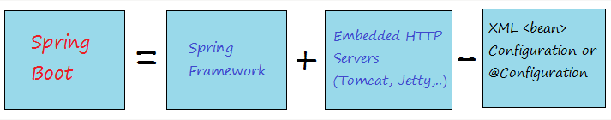

* 1. **KIẾN TRÚC**

Dưới đây là kiến trúc tổng thể của spring framework

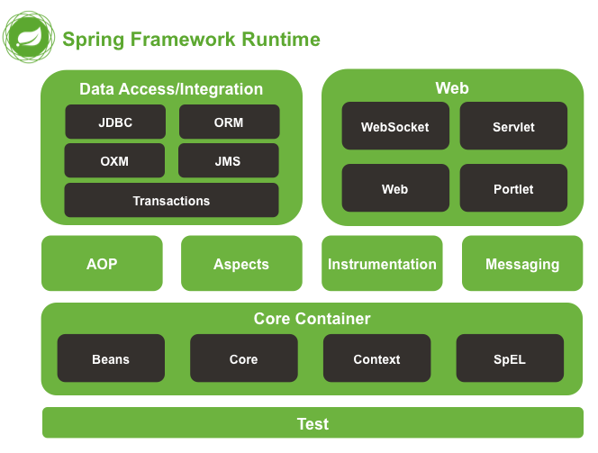

* Test: Tầng này cung cấp khả năng hỗ trợ kiểm thử với JUnit và TestNG.
* Spring core container: Bao gồm các module spring core, beans, context và expression languate (EL):

+ Spring core, bean cung cấp tính năng IOC và Dependency Injection.

+ Spring Context hỗ trợ đa ngôn ngữ (internationalization), các tính năng Java EE như EJB, JMX.

+ Expression Language được mở rộng từ Expresion Language trong JSP. Nó cung cấp hỗ trợ việc setting/getting giá trị, các method cải tiến cho phép truy cập collections, index, các toán tử logic…

* AOP, Aspects and Instrumentation: Những module này hỗ trợ cài đặt lập trình hướng khía cạnh (Aspect Oriented Programming), hỗ trợ tích hợp với AspectJ.
* Data Access / Integration: Nhóm này bao gồm JDBC, ORM, OXM, JMS và module Transaction. Những module này cung cấp khả năng giao tiếp với database
* Web: Nhóm này gồm Web, Web-Servlet… hỗ trợ việc tạo ứng dụng web.
  1. **CÁC TÍNH NĂNG, ĐẶC ĐIỂM CỦA SPRINGBOOT**
* SpringApplication: SpringApplication là một class cung cấp cách thuận tiện để khởi chạy ứng dụng từ hàm main(). Để start ứng dụng, chỉ cần gọi method run().

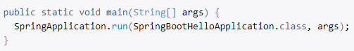

* Externalized Configuration: Spring Boot cho phép chúng ta cấu hình từ bên ngoài (externalize), do đó một ứng dụng có thể chạy trên nhiều môi trường khác nhau. Chúng ta có thể sử dụng file YAML, file properties. Các thuộc tính cấu hình có thể inject trực tiếp vào bean bằng cách sử dụng annotation @Value hoặc thông qua object với @ConfigurationProperites…

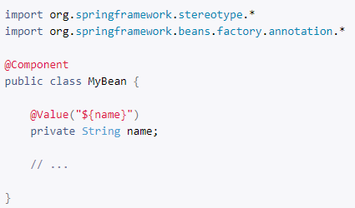

* Profiles: cung cấp một cách để phân chia các cấu hình cho mỗi môi trường. Các annotation @Component hoặc@Configuration có thể được đánh dấu @Profile để giới hạn khi nào được tải lên. Ví dụ chỉ tải trong môi trường product…

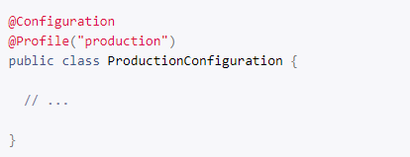

* Ngoài ra spring boot có rất nhiều tính năng khác như: Developing Web Applications, Security, Working with SQL Databases, Messaging, Validation, WebSockets, Web Services, Distributed Transactions with JTA,..
  1. **ƯU ĐIỂM CỦA SPRINGBOOT**
* Nếu như trước đây, công đoạn khởi tạo một dự án Spring khá vất vả từ việc khai báo các dependency trong file pom.xml cho đến cấu hình bằng XML hoặc annotation phức tạp, thì giờ đây với Spring Boot, chúng ta có thể tạo các ứng dụng Spring một cách nhanh chóng và cấu hình cũng đơn giản hơn:
* Đóng gói ứng dụng Spring dưới dạng một file JAR (stand-alone application). Chúng ta có thể dễ dàng start ứng dụng Spring chỉ với câu lệnh quen thuộc java -jar.
* Tối ưu công đoạn cấu hình cho ứng dụng Spring, không sinh code cấu hình và không yêu cầu phải cấu hình bằng XML.
* Cung cấp một loạt các tính năng phi chức năng phổ biến cho các dự án lớn như nhúng trực tiếp web server như Tomcat, Jetty, ... vào ứng dụng, bảo mật, health check...
* cung cấp nhiều plugin, annotation
* Hỗ trợ quản lý transaction, JDBC operations, File uploading, Exception Handling, … rất dễ dàng bằng cách cấu hình được rút gọn, thay vào đó là sử dụng annotation hoặc spring bean configuration file.
* Chuẩn cho Microservices (Cloud support; giảm việc setup, config; các thư viện hỗ trợ…).
  1. **CÁCH THỨC HOẠT ĐỘNG CỦA SPRINGBOOT**
* Chúng ta sẽ thông qua chương trình hello world tìm hiểu về cấu hình và cách thức hoạt động của spring boot.
* Ba thư viện cần khai báo để sử dụng spring boot: spring-boot-starter-parent, spring-boot-starter-web, spring-boot-maven-plugin

+ Spring-boot-starter-parent là một project sẵn có trong Spring Boot. Các thư viện phụ thuộc cơ bản đã được khai báo trong spring-boot-starter-parent, project chỉ cần thừa kế nó. Chỉ cần khai báo <parent> trong file pom.xml của project.

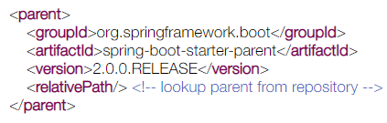

+ Các "Starter" khác chỉ đơn giản là cung cấp phụ thuộc có khả năng cần thiết khi phát triển một loại hình cụ thể của ứng dụng. Chẳng hạn khi phát triển một ứng dụng web, chỉ cần một phụ thuộc spring-boot-starter-web.

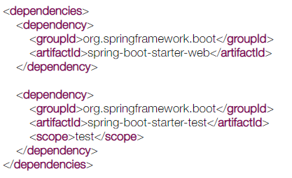

+ Spring-boot-maven-plugin là plugin cung cấp các thư viện cần thiết giúp project có thể chạy trực tiếp mà không cần triển khai trên một Web Server. Nó giúp tạo ra một file jar có thể thực thi (Executable)

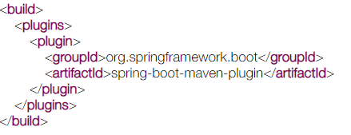

* Ứng dụng được bắt đầu bởi việc thực thi class HelloSpringBootApplication. Class này được chú thích bởi @SpringBootApplication.

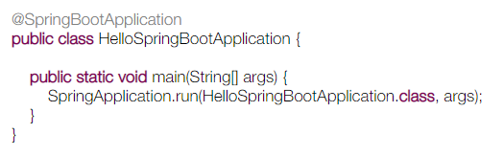

@SpringBootApplication là tương đương với việc sử dụng @Configuration, @EnableAutoConfiguration và @ComponentScan với các thuộc tính mặc định của chúng.

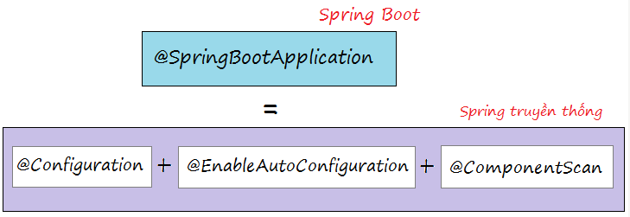

* Các công nghệ cấu hình theo tầng view: model, form, controller, service cho ứng dụng

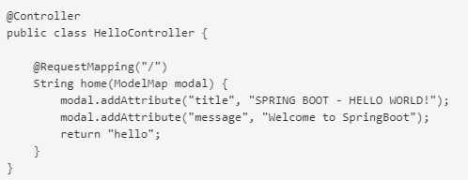

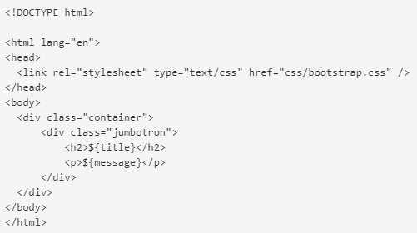

* Cấu hình server tại eclipse để khởi chạy ứng dụng

1. **CHƯƠNG 2: KHẢO SÁT HIỆN TRẠNG**

# **2.1. TRANG JIO HEALTH:** <https://pharmacy.jiohealth.com/>

## 2.1.1. Hình ảnh:

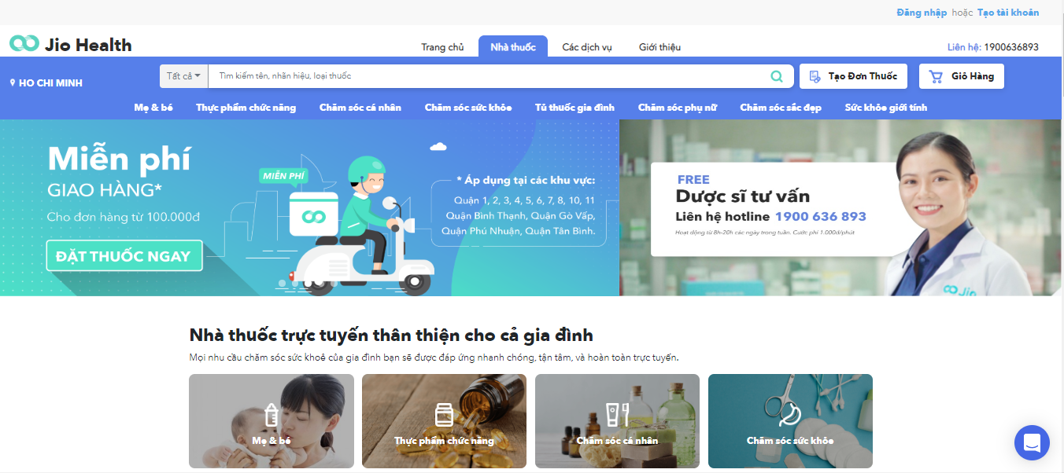

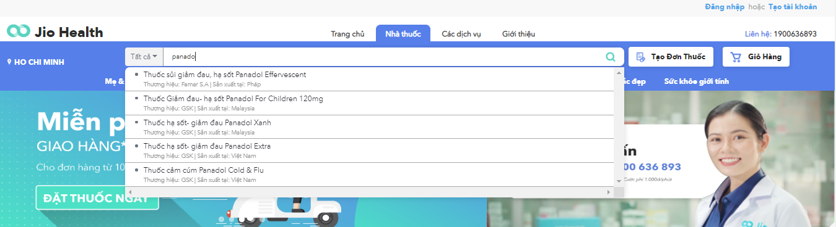

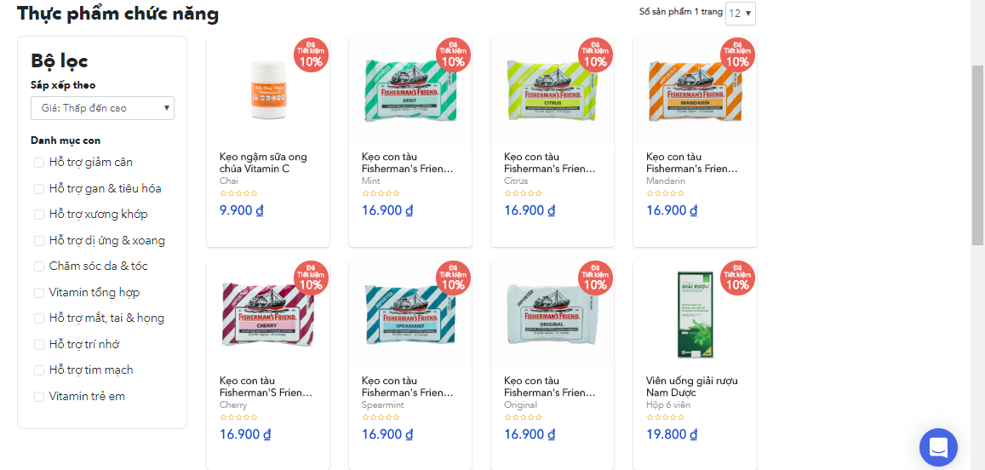

## 2.1.2. Ưu điểm:

+ Tốc độ load trang nhanh.

+ Dễ dàng tìm kiếm sản phẩm.

+ Chuyển hướng hợp lý trong quá trình xem chi tiết sản phẩm(Open new tab).

+ Có responsive web phù hợp trên các thiết bị.

+ Hỗ trợ đăng nhập qua Facebook

+ Có hỗ trợ các phương thức thanh toán online qua nhiều loại thẻ tín dụng ATM.

+ Có hỗ trợ các phương thức login với các tài khoản xã hội facebook, zalo, google.

+ Hỗ trợ giao hàng online tận nhà.

+ Tìm sản phẩm theo bộ lọc tuỳ chọn.

+ Hiển thị gợi ý tìm kiếm khi nhập thông tin vào thanh tìm kiếm.

+ Cho phép chat trực tuyến

## 2.1.3. Nhược điểm:

+ Font chữ không phù hợp.

+ Không thấy ngay sản phẩm khi truy cập vào trang web

+ Không có nút mua ngay.

+ Quá ít sản phẩm trên một trang.

+ Đăng kí tài khoản không có bước xác nhận mật khẩu hoặc hiển thị mật khẩu

## **2.2. TRANG NHÀ THUỐC LONG CHÂU:** <https://nhathuoclongchau.com/>

### 2.2.1. Hình ảnh:

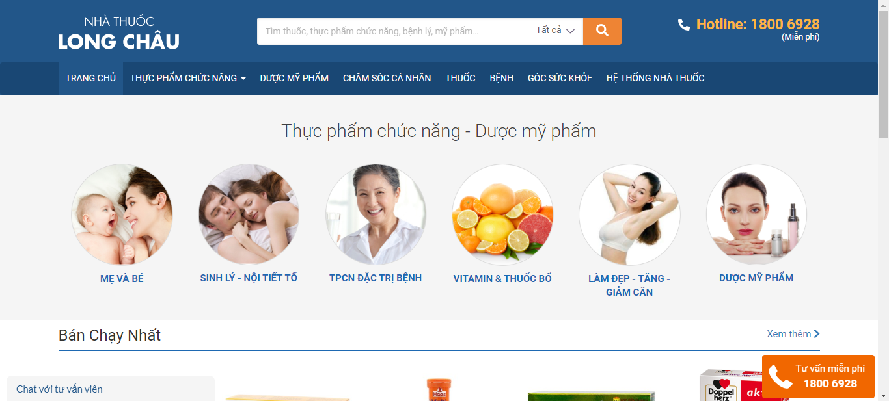

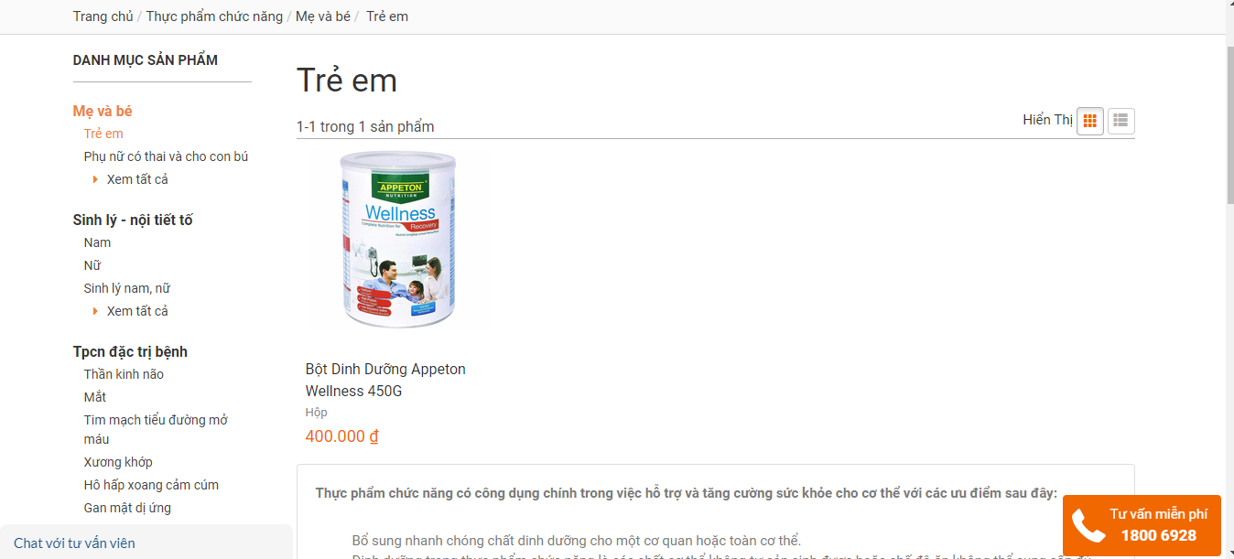

### 2.2.2. Ưu điểm:

+ Cho phép tìm cửa hàng gần với bạn nhất

+ Đơn giản, dễ nhìn ,không nhiều thông tin chi tiết.

+ Hỗ trợ giao hàng tận nhà.

+ Thanh tìm kiếm có hỗ trợ từ khóa tìm kiếm nhanh

### 2.2.3. Nhược điểm

+ Giao diện hiển thị thông tin sản phẩm không bắt mắt

+ Không có nhiều sản phẩm được hiển thị trên một trang

+ Chế độ lọc sản phẩm không đa dạng

+ Phương thức thanh toán không đa dạng(chỉ thanh toán khi nhận hàng).

+ Không hiển thị hình ảnh sản phẩm trong quá trình thanh toán.

+ Thanh menu quá nhiều chi tiết dư thừa.

+ Header và footer chiếm quá nhiều diện tích trang web

## **2.3. TRANG NHÀ THUỐC VIỆT:** <http://nhathuocviet.vn/>

### 2.3.1. Hình ảnh:

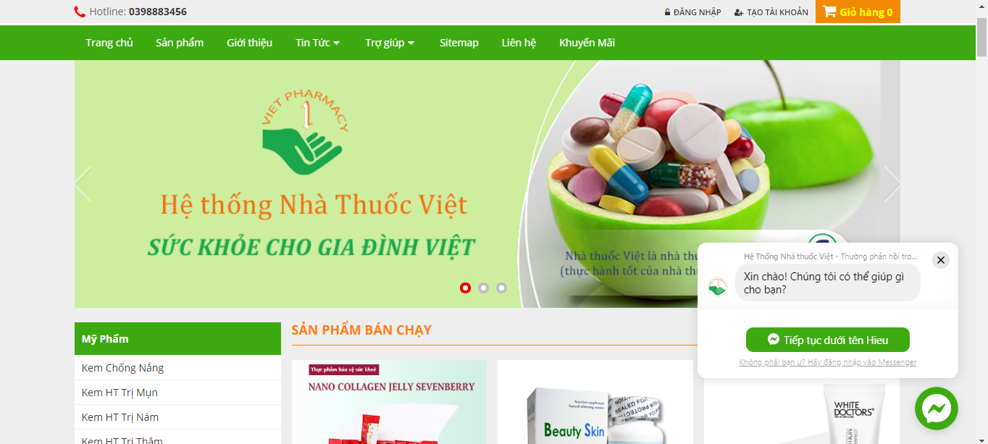

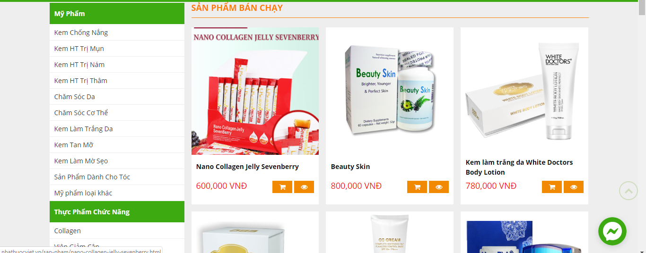

2.3.2. Ưu điểm:

+ Có responsive web phù hợp trên các thiết bị.

+ Hiển thị sản phẩm bán chạy

+ Có hỗ trợ các phương thức thanh toán online qua nhiều loại thẻ tín dụng ATM.

+ Hỗ trợ giao hàng online tận nhà.

+ Có chức năng mua ngay

### 2.3.3. Nhược điểm

+ Không hỗ trợ đăng nhập qua mạng xã hội.

+ Không có bộ lọc sản phẩm

+ Background không bắt mắt

+ Bố cục căn chỉnh không đều

+ Không có xác nhận mật khẩu hoặc hiển thị mật khẩu khi đăng kí tài khoản

+ Không hiển thị gợi ý sản phẩm khi tìm kiếm

+ Không có chức năng đánh giá sản phẩm

+ Header không đồng bộ với bố cục website

+ Footer chiếm nhiều diện tích.

## **2.4. TRANG CÔNG TY CỔ PHẦN DƯỢC PHẨM PHARMACY:** [https://www.pharmacity.vn](https://www.pharmacity.vn/)

### 2.4.1. Hình ảnh

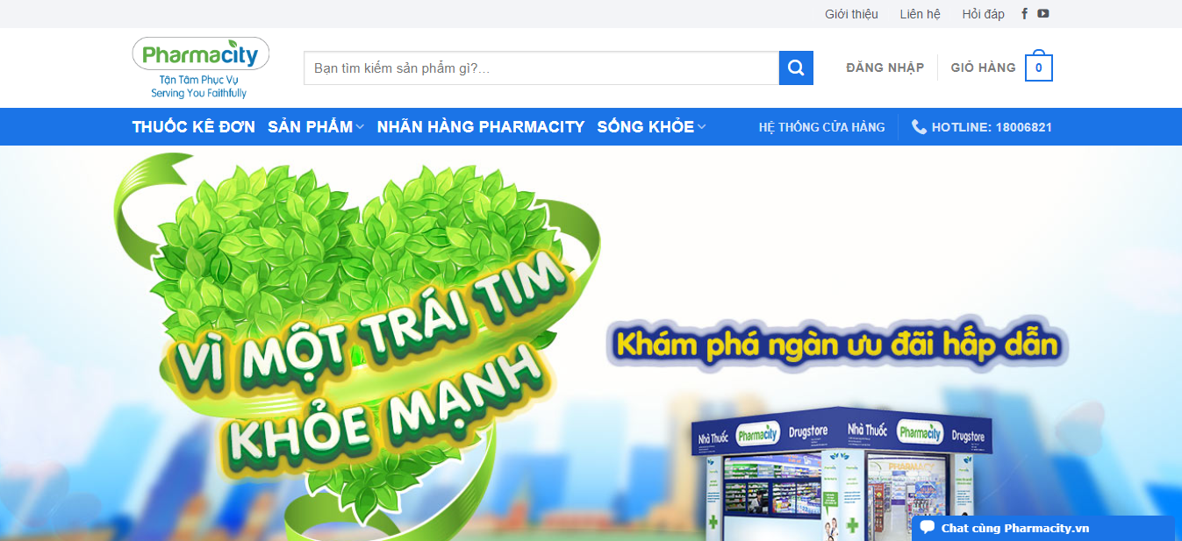

### 2.4.2. Ưu điểm

+ Hiển thị sản phẩm mới

+ Cho phép tìm kiếm theo danh mục

+ Hỗ trợ đăng nhập qua mạng xã hội

+ Đưa ra gợi ý sản phẩm khi tìm kiếm

+ Đăng nhập qua số điện thoại

+ Có hỗ trợ gọi tư vấn,đặt hàng online

+ Bộ lọc đa dạng: giá, sản phẩm…

+ Hiển thị sản phẩm liên quan

+ Đưa ra từ khoá thường xuyên truy cập

### 2.4.3. Nhược điểm

+ Panel quá to.

+ Font chữ không thống nhất

+ Dropdown danh mục sản phẩm hiển thị không phù hợp

+ Không có mua ngay

+ Không có chức năng bình luận

## **2.5. TRANG NHÀ THUỐC 365:** [https://nhathuoc365.vn](https://nhathuoc365.vn/)

2.5.1. Hình ảnh:

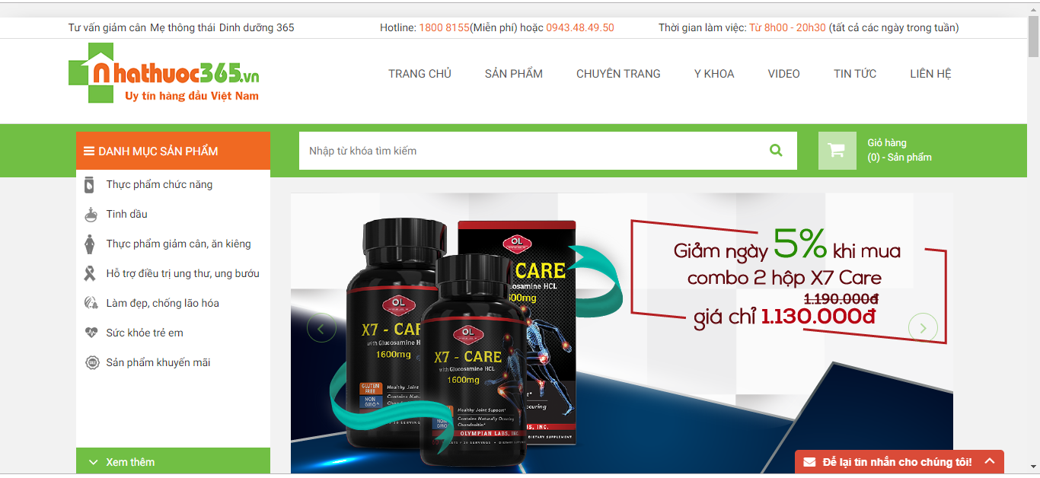

### 2.5.2.Ưu điểm

+ Tốc độ load trang nhanh.

+ Hiển thị sản phẩm tiêu biểu

+ Hỗ trợ giao hàng online tận nhà.

+ Hỗ trợ dịch vụ đối với điện thoại.

+ Có hỗ trợ tư vấn online.

+ Cho phép đánh giá sản phẩm

+ Có so sánh giá trên thị trường

### 2.5.3.Nhược điểm

+ Không có bộ lọc sản phẩm

+ Không responsive trang web cho nhiều thiết bị

+ Bố cục không hợp lý, rối mắt

+ Thiết kế theo phong cách cũ

+ Không gợi ý sản phẩm khi tìm kiếm

+ Không có chức năng mua ngay

+ Không có chức năng đăng nhập

## **2.6. TRANG NHÀ THUỐC AN KHANG:** [https://www.nhathuocankhang.com](https://www.nhathuocankhang.com/)

### 2.6.1. Hình ảnh

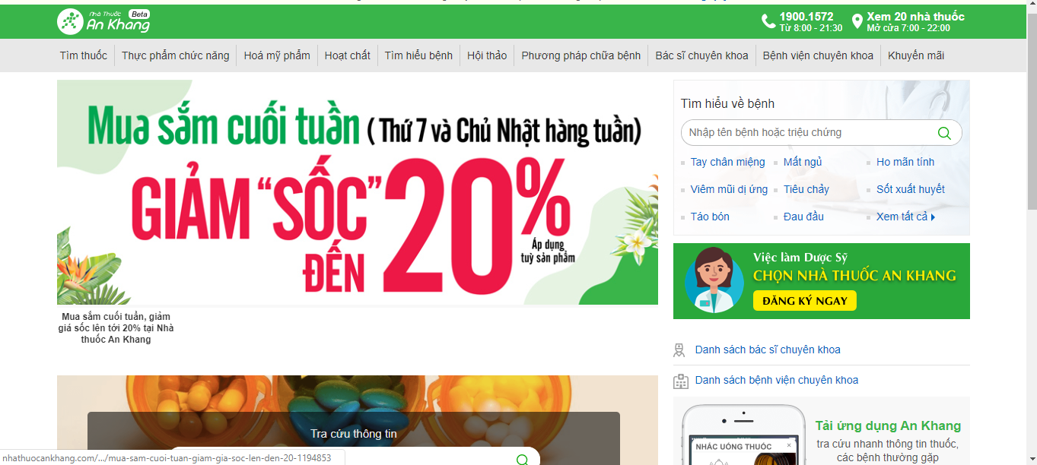

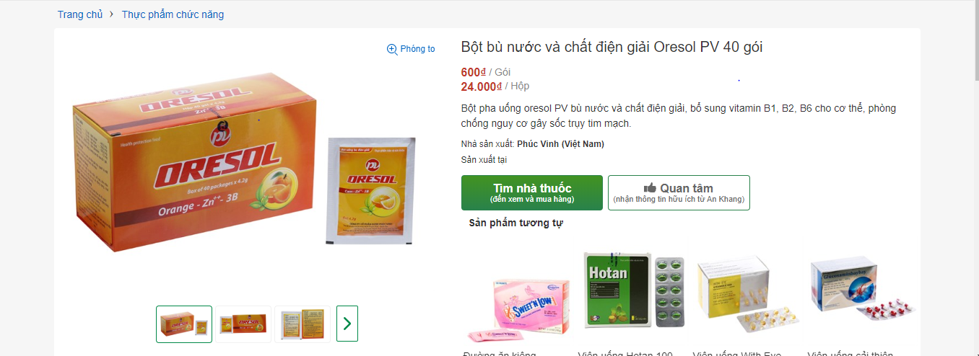

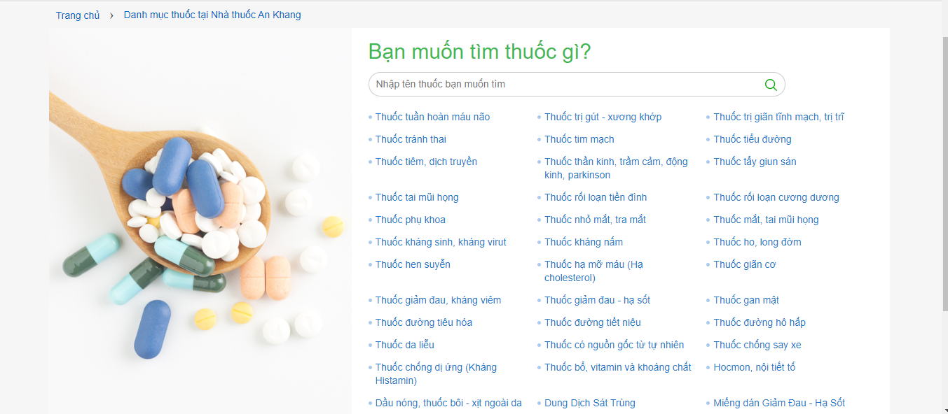

2.6.2. Ưu điểm:

+ Gợi ý từ khóa đã tìm kiếm

+ Gợi ý sản phẩm khi tìm kiếm

+ Cho phép đặt câu hỏi, đưa ra nhận xét về sản phẩm

2.6.3. Nhược điểm

+ Giao diện hiển thị sản phẩm rối mắt, các sản phẩm dính liền với nhau

+ Quá nhiều chữ

+ Giao diện thiết kế quá rườm rà, kiểu thiết kế đã lỗi thời

+ Các sản phẩm được sắp xếp hiển thị không theo mục để dễ dàng tìm sản phẩm

+ Không cho phép mua hàng online

## **2.7. TRANG NHÀ THUỐC MINH CHÂU:** <https://nhathuocminhchau.com/>

### 2.7.1. Hình ảnh

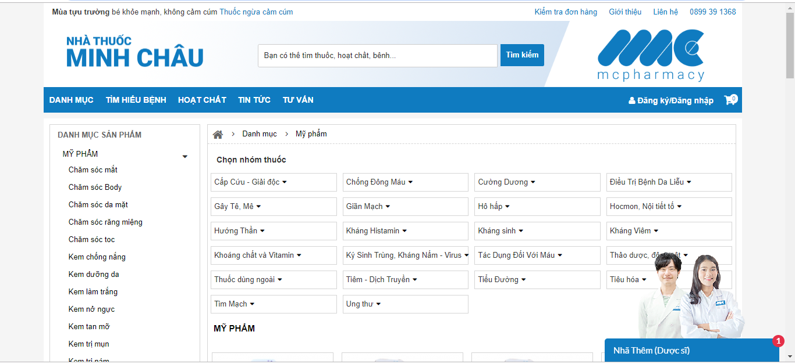

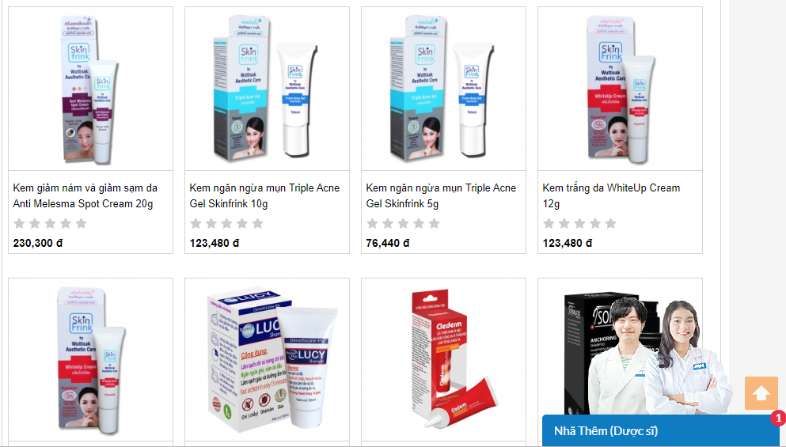

2.7.2. Ưu điểm

+ Đưa ra gợi ý sản phẩm khi tìm kiếm

+ Giao diện đơn giản, dễ sử dụng

+ Có chat trực tuyến

2.7.3. Nhược điểm

+ Quá nhiều chữ trên một trang

+ Không hiển thị các tìm kiếm cũ

+ Không hổ trợ giữ chế độ đăng nhập

+ Không có đánh giá sản phẩm

# TỔNG KẾT

1. Những ưu điểm cần học:

+ Tốc độ load trang nhanh.

+ Dễ dàng tìm kiếm sản phẩm.

+ Chuyển hướng hợp lý trong quá trình xem chi tiết sản phẩm(Open new tab).

+ Có responsive web phù hợp trên các thiết bị.

+ Có hỗ trợ các phương thức thanh toán online qua nhiều loại thẻ tín dụng ATM.

+ Có hỗ trợ các phương thức login với các tài khoản xã hội facebook, zalo, google.

+ Bộ lọc có nhiều sự lựa chọn

+ Hỗ trợ dịch vụ đối với điện thoại.

+ Có hỗ trợ tư vấn online.

+ Có tính năng bình luận sản phẩm

1. Những nhược điểm cần khắc phục.

+ Không cho nhiều thông tin phụ lên một trang.

+ Bố cục không phức tạp hoặc đơn giản quá.

+ Đừng quên xây dựng thiếu các chức năng về dịch vụ tư vấn cho khách hàng.

+ Thao tác trên trang web dễ dàng

+ Tối ưu tốc độ tải trang

1. **CHƯƠNG 3: XÁC ĐỊNH YÊU CẦU**
   1. **USECASE DIAGRAM**

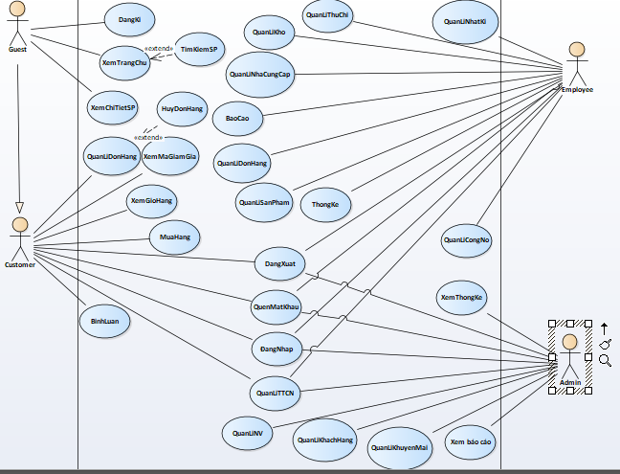

* + 1. Chi tiết usecase
  1. Employee
* Quản lí nhật kí

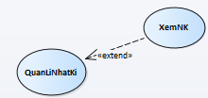

* Quản lí công nợ

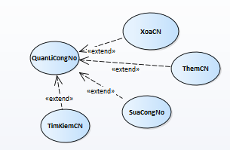

* Quản lí nhà cung cấp

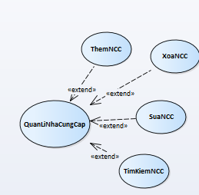

* Quản lí sản phẩm

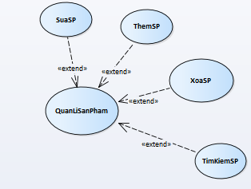

* 1. Admin
* Quản lí khách hàng

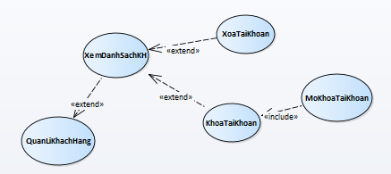

* Quản lí nhân viên

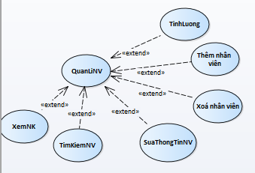

* Quản lí khuyến mãi

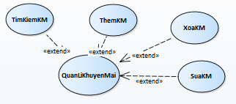

* Xem báo cáo

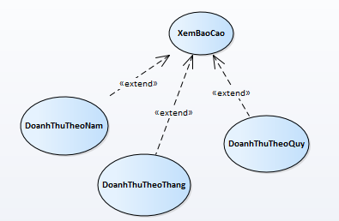

* Xem thống kê

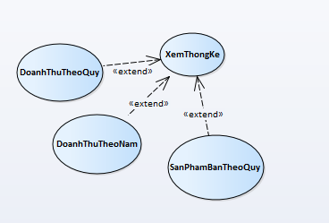

* 1. **SEQUENCE DIAGRAM**
     1. Đăng kí

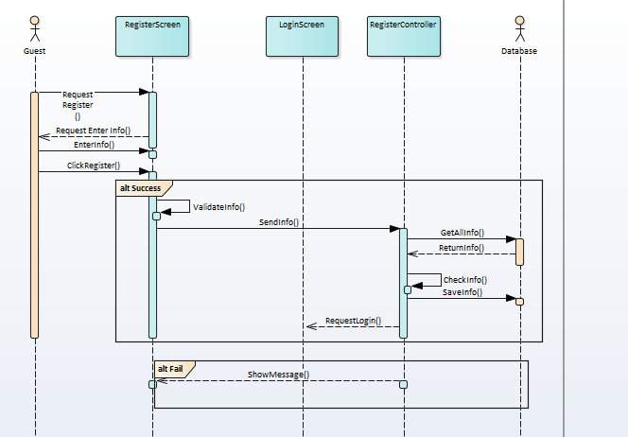

* + 1. Đăng nhập

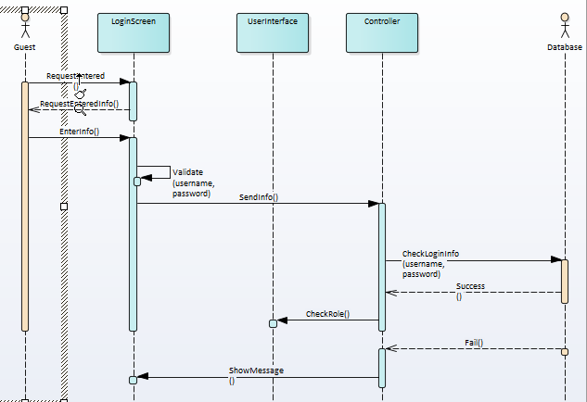

* + 1. Sửa thông tin sản phẩm

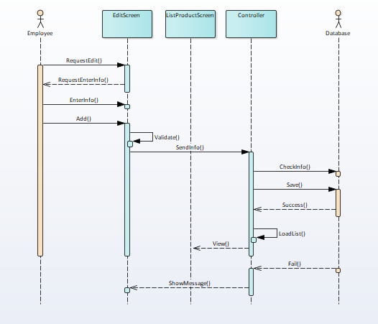

* + 1. Thêm thông tin sản phẩm

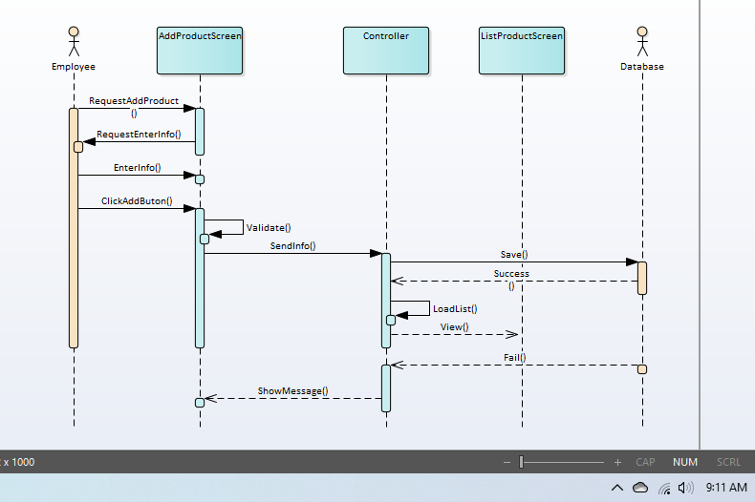

* + 1. Xoá sản phẩm

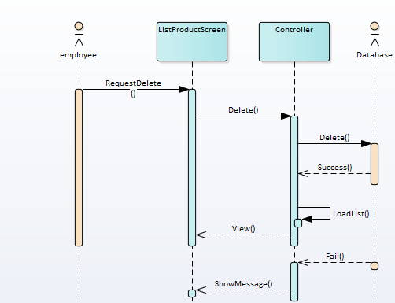

* + 1. Thanh toán

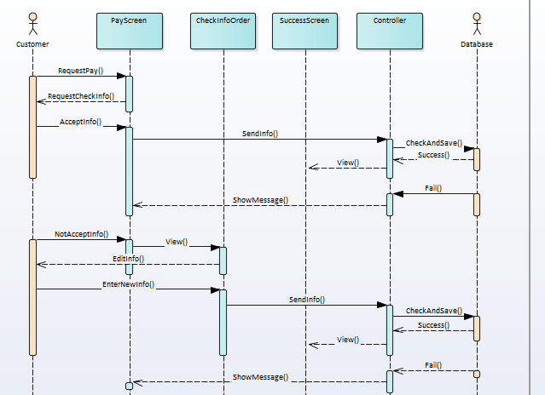

* + 1. Xem trang chủ

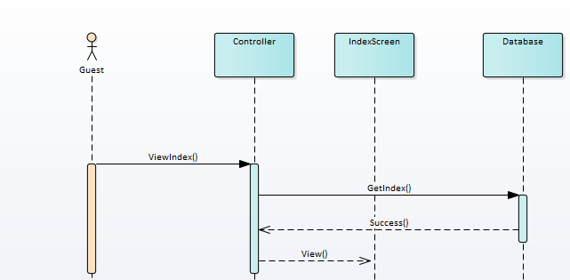

* + 1. Xem giỏ hàng

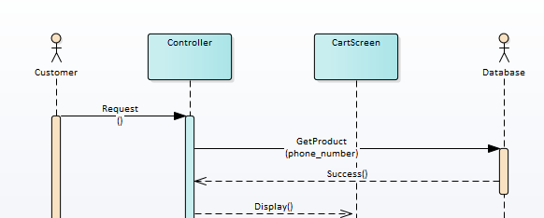

* + 1. Quên mật khẩu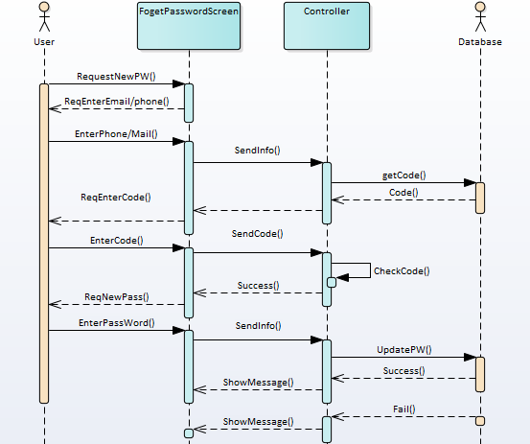
  1. 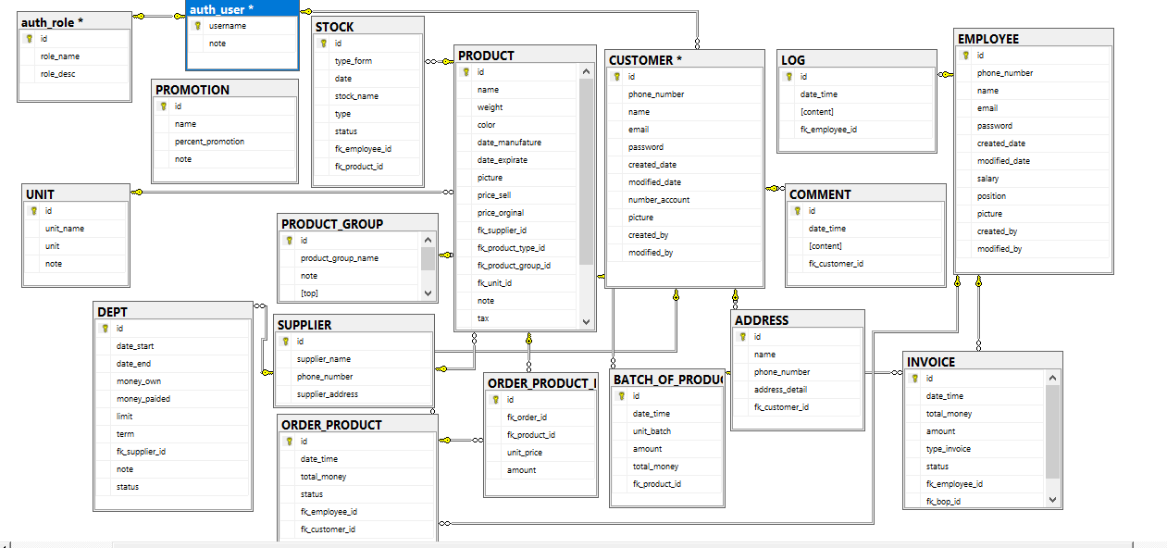**DATABASE DIAGRAM**
  2. **CLASS DIAGRAM**

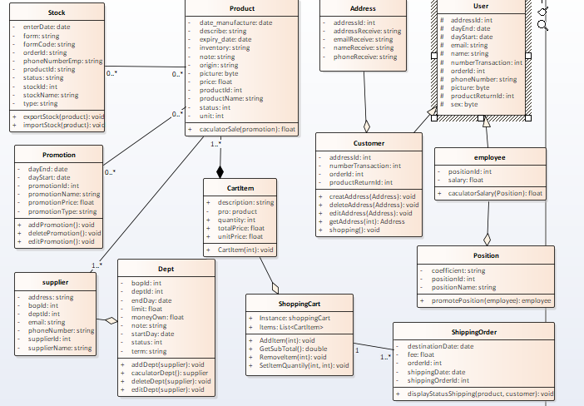

* 1. **PHÂN TÍCH NGHIỆP VỤ**
     1. Nghiệp vụ của guest

|  |  |  |  |  |  |
| --- | --- | --- | --- | --- | --- |
| **STT** | **Tên nghiệp vụ** | **Loại nghiệp vụ** | **Mã quy định** | **Mã biểu mẫu** | **Ghi chú** |
| 1 | Xem trang chủ | Mô phỏng | QD-ND-XTC | BM-XTC |  |
| 2 | Xem chi tiết sản phẩm | Mô phỏng | QD-ND-XCTSP | BM-XCTSP |  |
| 3 | Tra cứu sản phẩm | Tra cứu | QD-ND-TCSP | BM-TSP |  |
| 4 | Đăng ký | Truy xuất | QD-ND-TX | BM-TX |  |

Nghiệp vụ của customer

|  |  |  |  |  |  |
| --- | --- | --- | --- | --- | --- |
| **STT** | **Tên nghiệp vụ** | **Loại nghiệp vụ** | **Mã quy định** | **Mã biểu mẫu** | **Ghi chú** |
|  | Đăng nhập | Truy xuất | QD-ND-DN | BM-DN |  |
|  | Đăng xuất | Truy xuất | QD-ND-DX | BM-DX |  |
|  | Quên mật khẩu | Truy xuất | QD-ND-QMK | BM-QMK |  |
|  | Xem thông tin cá nhân | Mô phỏng | QD-ND-XTTCN | BM-XTTCN |  |
|  | Chỉnh sửa thông tin cá nhân | Lưu trữ | QD-ND-CSTTCN | BM-CSTTCN |  |
|  | Xem mã giảm giá | Mô phỏng | QD-ND-XMGG | BM-XMGG |  |
|  | Kiểm tra đơn hàng | Lưu trữ | QD-ND-KTDH | BM-KTDH |  |
|  | Hủy đơn hàng | Lưu trữ | QD-ND-HDH | BM-HDH |  |
|  | Mua hàng | Lưu trữ | QD-ND-MH | BM-MH |  |
|  | Xem giỏ hàng | Mô phỏng | QD-ND-XGH | BM-XGH |  |
|  | Bình luận sản phẩm | Lưu trữ | QD-ND-BLSP | BM-BLSP |  |

* + 1. Nghiệp vụ của employee

|  |  |  |  |  |  |
| --- | --- | --- | --- | --- | --- |
| **STT** | **Tên nghiệp vụ** | **Loại nghiệp vụ** | **Mã quy định** | **Mã biểu mẫu** | **Ghi chú** |
| 1 | Đăng nhập | Truy xuất | QD-ND-DN | BM-DN |  |
| 2 | Xem thông tin cá nhân | Mô phỏng | QD-ND-XTTCN | BM-XTTCN |  |
| 3 | Chỉnh sửa thông tin | Lưu trữ | QD-ND-CSTT | BM-CSTT |  |
| 4 | Thêm sản phẩm | Lưu trữ | QD-ND-TSP | BM-TSP |  |
| 5 | Xóa sản phẩm | Lưu trữ | QD-ND-XSP | BM-XSP |  |
| 6 | Sửa sản phẩm | Lưu trữ | QD-ND-SSP | BM-SSP |  |
| 7 | Tìm kiếm sản phẩm | Tra cứu | QD-ND-TKSP | BM-TKSP |  |
| 8 | Kiểm hàng tồn | Tra cứu | QD-ND-KHT | BM-KHT |  |
| 9 | Xuất nhập kho | Lưu trữ | QD-ND-XNK | BM-XNK |  |
| 10 | Thêm công nợ | Lưu trữ | QD-ND-TCN | BM-TCN |  |
| 11 | Xóa công nợ | Lưu trữ | QD-ND-XCN | BM-XCN |  |
| 12 | Sửa công nợ | Lưu trữ | QD-ND-SCN | BM-SCN |  |
| 13 | Tìm kiếm công nợ | Tra cứu | QD-ND-TKCN | BM-TKCN |  |
| 14 | Tính toán công nợ | Lưu trữ | QD-ND-TTCN | BM-TTCN |  |
| 15 | Thêm đơn hàng | Lưu trữ | QD-ND-TDH | BM-TDH |  |
| 16 | Xóa đơn hàng | Lưu trữ | QD-ND-XDH | BM-XDH |  |
| 17 | Sửa đơn hàng | Lưa trữ | QD-ND-SDH | BM-SDH |  |
| 18 | Tìm kiếm đơn hàng | Tra cứu | QD-ND-TKDH | BM-TKDH |  |
| 19 | Tính toán thu chi | Lưu trữ | QD-ND-TTTC | BM-TTTC |  |
| 20 | Xem nhật ký đăng nhập | Mô phỏng | QD-ND-XNKDN | BM-XNKDN |  |
| 21 | Tìm kiếm nhật ký đăng nhập | Tra cứu | QD-ND-TKNKDN | BM-TKNKDN |  |
| 22 | Thống kê tài chính | Lưu trữ | QD-ND-TKTC | BM-TKTC |  |
| 23 | Thống kê bán hàng | Lưu trữ | QD-ND-TKBH | BM-TKBH |  |
| 24 | Thống kê kho | Lưu trữ | QD-ND-TKK | BM-TKK |  |
| 25 | Báo cáo tài chính | Lưu trữ | QD-ND-BCTC | BM-BCTC |  |
| 26 | Báo cáo bán hàng | Lưu trữ | QD-ND-BCBH | BM-BCBH |  |
| 27 | Báo cáo kho | Lưu trữ | QD-ND-BCK | BM-BCK |  |
| 28 | Thêm nhà cung cấp | Lưu trữ | QD-ND-TNCC | BM-TNCC |  |
| 29 | Xóa nhà cung cấp | Lưu trữ | QD-ND-XNCC | BM-XNCC |  |
| 30 | Sửa nhà cung cấp | Lưu trữ | QD-ND-SNCC | BM-SNCC |  |
| 31 | Tìm kiếm nhà cung cấp | Tra cứu | QD-ND-TKNCC | BM-TKNCC |  |
| 32 | Thêm nhân viên | Lưu trữ | QD-ND-TNV | BM-TNV |  |
| 33 | Sửa nhân viên | Lưu trữ | QD-ND-SNV | BM-SNV |  |
| 34 | Xóa nhân viên | Lưu trữ | QD-ND-XNV | BM-XNV |  |
| 35 | Tìm kiếm nhân viên | Tra cứu | QD-ND-TKNV | BM-TKNV |  |
| 36 | Tính lương nhân viên | Lưu trữ | QD-ND-TLNV | BM-TLNV |  |

* + 1. Nghiệp vụ của admin

|  |  |  |  |  |  |
| --- | --- | --- | --- | --- | --- |
| **STT** | **Tên nghiệp vụ** | **Loại nghiệp vụ** | **Mã quy định** | **Mã biểu mẫu** | **Ghi chú** |
| 1 | Đăng nhập | Truy xuất | QD-ND-DN | BM-DN |  |
| 2 | Xem thông tin cá nhân | Mô phỏng | QD-ND-XTTCN | BM-XTTCN |  |
| 3 | Chỉnh sửa thông tin | Lưu trữ | QD-ND-CSTT | BM-CSTT |  |
| 4 | Thêm sản phẩm | Lưu trữ | QD-ND-TSP | BM-TSP |  |
| 5 | Xóa sản phẩm | Lưu trữ | QD-ND-XSP | BM-XSP |  |
| 6 | Sửa sản phẩm | Lưu trữ | QD-ND-SSP | BM-SSP |  |
| 7 | Tìm kiếm sản phẩm | Tra cứu | QD-ND-TKSP | BM-TKSP |  |
| 8 | Kiểm hàng tồn | Tra cứu | QD-ND-KHT | BM-KHT |  |
| 9 | Xuất nhập kho | Lưu trữ | QD-ND-XNK | BM-XNK |  |
| 10 | Thêm công nợ | Lưu trữ | QD-ND-TCN | BM-TCN |  |
| 11 | Xóa công nợ | Lưu trữ | QD-ND-XCN | BM-XCN |  |
| 12 | Sửa công nợ | Lưu trữ | QD-ND-SCN | BM-SCN |  |
| 13 | Tìm kiếm công nợ | Tra cứu | QD-ND-TKCN | BM-TKCN |  |
| 15 | Thêm đơn hàng | Lưu trữ | QD-ND-TDH | BM-TDH |  |
| 16 | Xóa đơn hàng | Lưu trữ | QD-ND-XDH | BM-XDH |  |
| 17 | Sửa đơn hàng | Lưa trữ | QD-ND-SDH | BM-SDH |  |
| 18 | Tìm kiếm đơn hàng | Tra cứu | QD-ND-TKDH | BM-TKDH |  |
| 19 | Tính toán thu chi | Lưu trữ | QD-ND-TTTC | BM-TTTC |  |
| 20 | Xem nhật ký đăng nhập | Mô phỏng | QD-ND-XNKDN | BM-XNKDN |  |
| 21 | Tìm kiếm nhật ký đăng nhập | Tra cứu | QD-ND-TKNKDN | BM-TKNKDN |  |
| 22 | Thống kê tài chính | Lưu trữ | QD-ND-TKTC | BM-TKTC |  |
| 23 | Thống kê bán hàng | Lưu trữ | QD-ND-TKBH | BM-TKBH |  |
| 24 | Thống kê kho | Lưu trữ | QD-ND-TKK | BM-TKK |  |
| 25 | Báo cáo tài chính | Lưu trữ | QD-ND-BCTC | BM-BCTC |  |
| 26 | Báo cáo bán hàng | Lưu trữ | QD-ND-BCBH | BM-BCBH |  |
| 27 | Báo cáo kho | Lưu trữ | QD-ND-BCK | BM-BCK |  |
| 28 | Thêm nhà cung cấp | Lưu trữ | QD-ND-TNCC | BM-TNCC |  |
| 29 | Xóa nhà cung cấp | Lưu trữ | QD-ND-XNCC | BM-XNCC |  |
| 30 | Sửa nhà cung cấp | Lưu trữ | QD-ND-SNCC | BM-SNCC |  |
| 31 | Tìm kiếm nhà cung cấp | Tra cứu | QD-ND-TKNCC | BM-TKNCC |  |
| 32 | Thêm nhân viên | Lưu trữ | QD-ND-TNV | BM-TNV |  |
| 33 | Sửa nhân viên | Lưu trữ | QD-ND-SNV | BM-SNV |  |
| 34 | Xóa nhân viên | Lưu trữ | QD-ND-XNV | BM-XNV |  |
| 35 | Tìm kiếm nhân viên | Tra cứu | QD-ND-TKNV | BM-TKNV |  |
| 36 | Tính lương nhân viên | Lưu trữ | QD-ND-TLNV | BM-TLNV |  |

* 1. **BẢNG QUY ĐỊNH CÁC CÔNG THỨC LIÊN QUAN**

|  |  |  |  |  |
| --- | --- | --- | --- | --- |
| **STT** | **Mã quy định** | **Tên quy định** | **Mô tả chi tiết** | **Ghi chú** |
| 1 | QD-ND-XTC | Xem trang chủ | Xem các loại hàng, sản phẩm, tin tức và thông tin liên lạc tại trang chủ |  |
| 2 | QD-ND-XCTSP | Xem chi tiết sản phẩm | Xem chi tiết về sản phẩm(nhà sản xuất, bảo hành, cách sử dụng, liều lượng,…) |  |
| 3 | QD-ND-TCSP | Tra cứu sản phẩm | Tìm kiếm các thông tin về loại hàng, sản phẩm theo thông tin của người dùng về trang web |  |
| 4 | QD-ND-DN | Đăng nhập | Người dùng nhập username và password. Trường hợp:  + Đúng tài khoản: lưu thông tin người dùng vào session và trở lại trang tiếp tục mua hàng  + Sai tài khoản: xuất thông báo và trở về trang đăng nhập |  |
| 5 | QD-ND-DX | Đăng xuất | Khi chọn đăng xuất thì hệ thống sẽ lập tức xóa session người dùng, sau đó redirect lại trang chủ của hệ thống. |  |
| 6 | QD-ND-DK | Đăng ký | Người dùng đăng ký thông tin về email và password. Hệ thống sẽ lưu thông tin User vào CSDL, mật khẩu sẽ được mã hóa theo chuẩn BCrypt, sau khi đăng kí tài khoản của khách hàng sẽ được tự động đăng nhập. |  |
| 7 | QD-ND-QMK | Quên mật khẩu | Người dùng nhập email khi đăng ký tài khoản, trang web gửi mã về xác nhận và link đổi mật khẩu. Mật khẩu đã đổi được lưu xuống CSDL |  |
| 8 | QD-ND-XTTCN | Xem thông tin cá nhân | Người dùng xem các thông tin tài khoản (email, username, địa chỉ nhận hàng, số điện thoại,…) |  |
| 9 | QD-ND-CSTTCN | Chỉnh sửa thông tin cá nhân | Người dùng có thể thay đổi các thông tin về email, username, địa chỉ nhận hàng hoặc số điện thoại. Các thông tin sau khi chỉnh sửa được lưu vào CSDL |  |
| 13 | QD-ND-HDH | Hủy đơn hàng | Với đơn hàng đã mua:  + Trường hợp: đơn hàng chưa đến nhân viên vận chuyển, người dùng có thể hủy đơn hàng  + Trường hợp: đơn hàng đã đến nhân viên vận chuyển, trang web hiển thị thông báo không thể hủy đơn hàng và redirect về trang thông tin đơn hàng |  |
| 15 | QD-ND-MH | Mua hàng | TH1: Nếu người dùng chưa đăng nhập, web sẽ redirect đến trang đăng nhập  TH2: Nếu như khách hàng đã đăng nhập, trang web redirect đến trang kiểm tra thông tin mua hàng và xác nhận mua hàng |  |
| 16 | QD-ND-KTDH | Kiểm tra đơn hàng | Người dùng có thể kiểm tra các thông tin đơn hàng về sản phẩm, thanh toán, vận chuyển, giảm giá,… |  |
| 23 | QD-ND-XGH | Xem giỏ hàng | Người dùng có thể xem sản phẩm mình đã chọn thêm vào giỏ hàng |  |
| 25 | QD-ND-BLSP | Bình luận sản phẩm | Người mua hàng có thể thêm bình luận, đánh giá về sản phẩm đã sử dụng. Nội dung bình luận được lưu xuống CSDL |  |
| 26 | QD-ND-TNV | Thêm nhân viên | Nhân viên là trưởng phòng có thể thêm nhân viên vào trang web. Nội dung sau khi thêm được lưu vào CSDL |  |
| 27 | QD-ND-SNV | Sửa nhân viên | Nhân viên trang web sửa thông tin các nhân viên. Nội dung sau khi chỉnh sửa được lưu vào CSDL |  |
| 28 | QD-ND-XNV | Xóa nhân viên | Nhân viên trang web có thể xóa thông tin nhân viên khỏi trang web. Nội dung sau khi xóa cập nhật status(đã xóa) vào CSDL |  |
| 29 | QD-ND-TLNV | Tính lương nhân viên | Quản lý có thể tính lương của nhân viên theo công thức đã định sẵn |  |
| 30 | QD-ND-TSP | Thêm sản phẩm | Nhân viên trang web thêm các sản phẩm, lô hàng, loại hàng vào trang web. Nội dung sau khi thêm được lưu vào CSDL |  |
| 31 | QD-ND-XSP | Xóa sản phẩm | Nhân viên trang web có thể xóa các thông tin về sản phẩm, lô hàng, loại hàng. Các sản phẩm sau khi xóa cập nhật status là 1 (đã xóa) tại CSDL |  |
| 32 | QD-ND-SSP | Sửa sản phẩm | Nhân viên trang web chỉnh sửa các thông tin sản phẩm (mẫu mã, tên, màu sắc, nhà sản xuất,..). Nội dung sau khi chỉnh sửa được lưu xuống CSDL |  |
| 33 | QD-ND-TKSP | Tìm kiếm sản phẩm | Nhân viên trang web có thể tra cứu thông tin sản phẩm theo các điều kiện. Sau khi tìm kiếm, sản phẩm theo điều kiện và kết quả tìm kiếm hiển thị dưới dạng danh sách |  |
| 34 | QD-ND-KHT | Kiểm hàng tồn | Nhân viên trang web có thể tính toán lượng hàng đã bán, lượng hàng còn tồn lại trong kho theo công thức định sẵn |  |
| 35 | QD-ND-XNK | Xuất nhập kho | Nhân viên trang web có thể quyết định xuất nhập các hàng trong kho bằng cách nhấn chọn vào button “xuất nhập kho”. Nội dung sau khi xuất nhập được lưu vào CSDL |  |
| 36 | QD-ND-TCN | Thêm công nợ | TH1: Công ty hiện tại có số công nợ chưa đạt đến ngưỡng, thêm các thông tin về công nợ vào. Nội dung sau khi thêm được lưu vào CSDL  TH2: Công ty hiện tại có số công nợ đã đạt đến ngưỡng, hiển thị thông báo “đã đạt đến ngưỡng” và gửi thông báo đến công ty |  |
| 37 | QD-ND-XCN | Xóa công nợ | Nhân viên trang web có thể xóa thông tin công nợ của công ty hiện tại. Sau khi xóa cập nhật trạng thái là 1 (Đã xóa) |  |
| 38 | QD-ND-TKCN | Tìm kiếm công nợ | Nhân viên trang web có thể tra cứu các thông tin công nợ của các công ty hiện tại |  |
| 39 | QD-ND-TDH | Thêm đơn hàng | Nhân viên trang web thêm các thông tin đơn hàng vào trang web. Nội dung sau khi thêm được lưu vào CSDL |  |
| 40 | QD-ND-XDH | Xóa đơn hàng | Nhân viên trang web có thể xóa các thông tin về đơn hàng đã hủy. Các đơn hàng sau khi xóa cập nhật status là 1 (đã xóa) tại CSDL |  |
| 41 | QD-ND-SDH | Sửa đơn hàng | Nhân viên trang web chỉnh sửa các thông tin đơn hàng. Nội dung sau khi chỉnh sửa được lưu xuống CSDL |  |
| 42 | QD-ND-TKDH | Tìm kiếm đơn hàng | Nhân viên trang web có thể tra cứu thông tin đơn hàng theo các điều kiện. Sau khi tìm kiếm, đơn hàng hiển thị dưới dạng danh sách |  |
| 43 | QD-ND-TTTC | Tính toán thu chi | Nhân viên trang web có thể tính toán lãi lỗ của trang web qua các điều kiện (sản phẩm, lô hàng,…), kết quả trả về dưới dạng biểu mẫu |  |
| 44 | QD-ND-XNKDN | Xem nhật ký đăng nhập | Admin có thể xem nhật ký đăng nhập của nhân viên, khách hàng theo dạng danh sách theo ngày và giờ |  |
| 45 | QD-ND-TKNKDN | Tìm kiếm nhật ký đăng nhập | Admin có thể tra cứu nhật ký đăng nhập của nhân viên, khách hàng theo các điều kiện. Sau khi tìm kiếm, nhật ký đăng nhập hiển thị dưới dạng danh sách |  |
| 46 | QD-ND-TKTC | Thống kê tài chính | Thống kê bằng cách thể hiện qua các biểu đồ một cách chính xác về tài chính qua các tuần, tháng. |  |
| 47 | QD-ND-TKBH | Thống kê bán hàng | Thống kê bằng cách thể hiện qua các biểu đồ một cách chính xác về bán hàng qua các tuần, tháng. |  |
| 48 | QD-ND-TKK | Thống kê kho | Thống kê bằng cách thể hiện qua các biểu đồ một cách chính xác về kho qua các tuần, tháng. |  |
| 49 | QD-ND-BCTC | Báo cáo tài chính | Báo cáo bằng cách xuất ra dạng file exel hay word một cách chi tiết về tài chính |  |
| 50 | QD-ND-BCBH | Báo cáo bán hàng | Báo cáo bằng cách xuất ra dạng file exel hay word một cách chi tiết về bán hàng |  |
| 51 | QD-ND-BCK | Báo cáo kho | Báo cáo bằng cách xuất ra dạng file exel hay word một cách chi tiết về kho |  |
| 52 | QD-ND-TNCC | Thêm nhà cung cấp | Admin thêm các thông tin nhà cung cấp vào trang web. Nội dung sau khi thêm được lưu vào CSDL |  |
| 53 | QD-ND-XNCC | Xóa nhà cung cấp | Admin có thể xóa các thông tin về nhà cung cấp. Các nhà cung cấp sau khi xóa cập nhật status là 1 (đã xóa) tại CSDL |  |
| 54 | QD-ND-SNCC | Sửa nhà cung cấp | Admin chỉnh sửa các thông tin nhà cung cấp. Nội dung sau khi chỉnh sửa được lưu xuống CSDL |  |
| 55 | QD-ND-TKNCC | Tìm kiếm nhà cung cấp | Admin có thể tra cứu thông tin nhà cung cấp theo các điều kiện. Sau khi tìm kiếm, sản phẩm hiển thị dưới dạng danh sách |  |
| 56 | QD-ND-TKM | Thêm khuyến mãi | Admin thêm các thông tin về khuyến mãi vào trang web. Nội dung sau khi thêm được lưu vào CSDL |  |
| 57 | QD-ND-XKM | Xóa khuyến mãi | Admin có thể xóa các thông tin về khuyến mãi. Các thông tin khuyến mãi sau khi xóa cập nhật status là 1 (đã xóa) tại CSDL |  |
| 58 | QD-ND-SKM | Sửa khuyến mãi | Admin chỉnh sửa các thông tin khuyến mãi (Đợt, phần trăm, chính sách, ngày bắt đầu,…). Nội dung sau khi chỉnh sửa được lưu xuống CSDL |  |
| 59 | QD-ND-TKKM | Tìm kiếm khuyến mãi | Admin có thể tra cứu thông tin khuyến mãi theo các điều kiện. Sau khi tìm kiếm, thông tin khuyến mãi hiển thị dưới dạng danh sách |  |
| 60 | QD-ND-XTK | Xóa tài khoản | Admin có thể xóa các thông tin về tài khoản. Các tài khoản sau khi xóa cập nhật status là 1 (đã xóa) tại CSDL |  |
| 61 | QD-ND-TKTK | Tìm kiếm tài khoản | Admin có thể tra cứu thông tin tài khoản theo các điều kiện. Sau khi tìm kiếm, tài khoản hiển thị dưới dạng danh sách |  |
| 62 | QD-ND-XBCTK | Xem báo cáo, thống kê | Admin có thể xem báo cáo thống kê của trang web qua điều kiện (tháng, tuần, doanh số,…) |  |

* 1. **DANH SÁCH BIỂU MẪU**
     1. BM-XTC

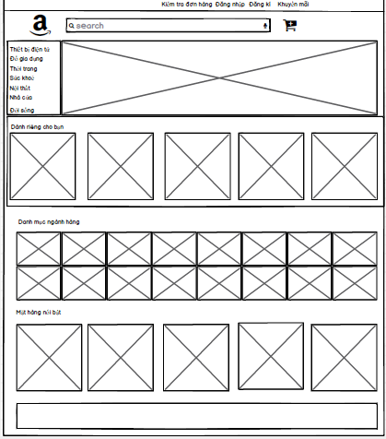

* + 1. BM-XCTSP

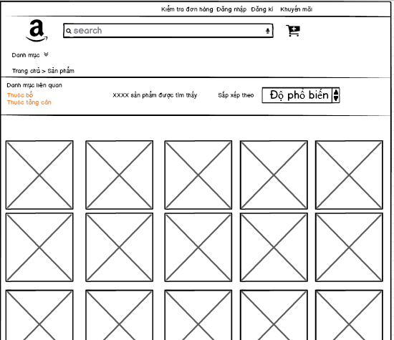

* + 1. BM-TCSP

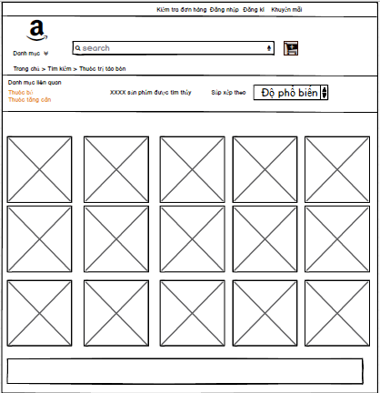

* + 1. BM-DN

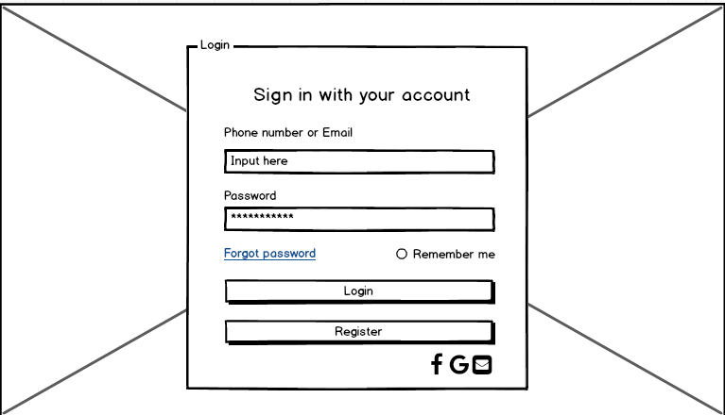

* + 1. BM-DX

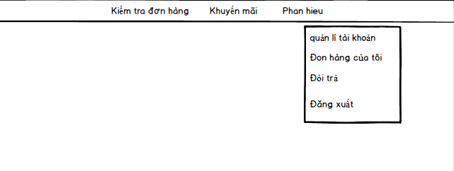

* + 1. BM-DK

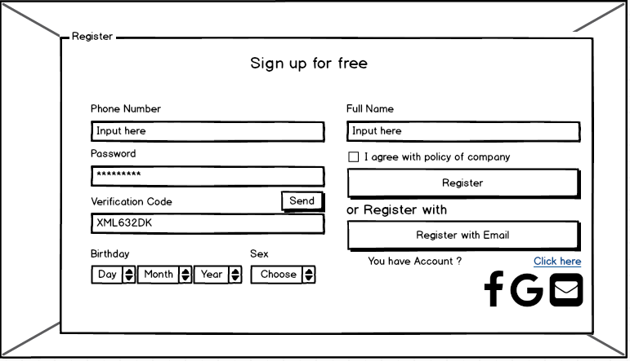

* + 1. BM-DMK

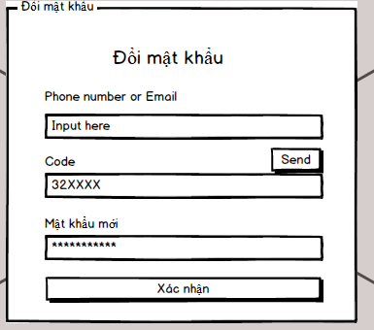

* + 1. BM-XTTCN / BM-CSTTCN

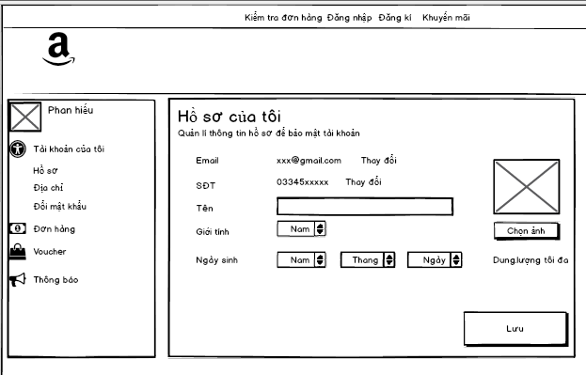

* + 1. BM-KTTTVC

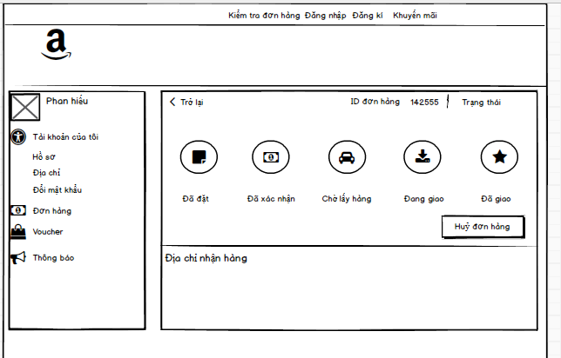

* + 1. BM-KTDH / BM-XDH

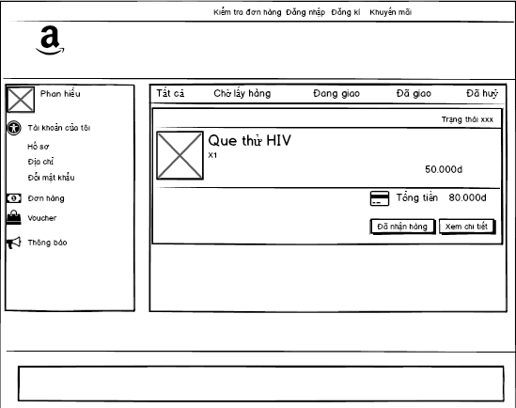

* + 1. BM-XGH

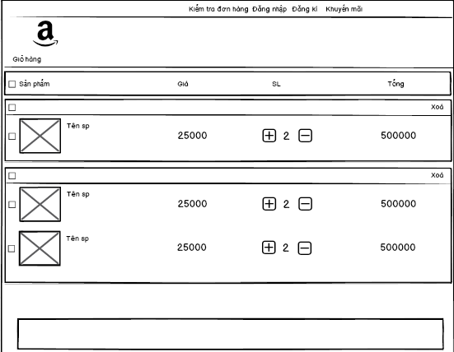

* + 1. BM-TTDH

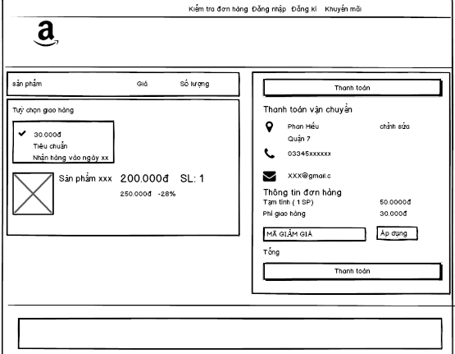

* + 1. BLSP

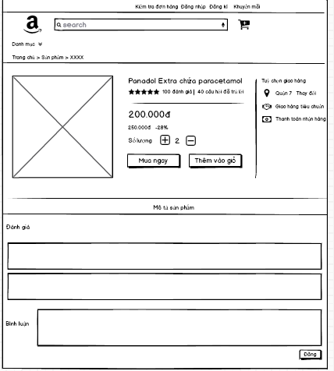

* + 1. BM-TSP

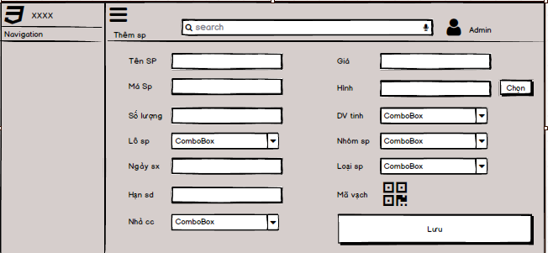

* + 1. BM-XSP

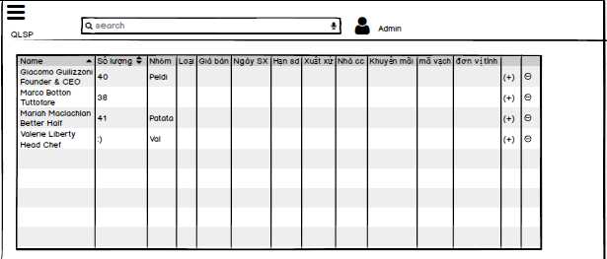

* + 1. BM-SSP

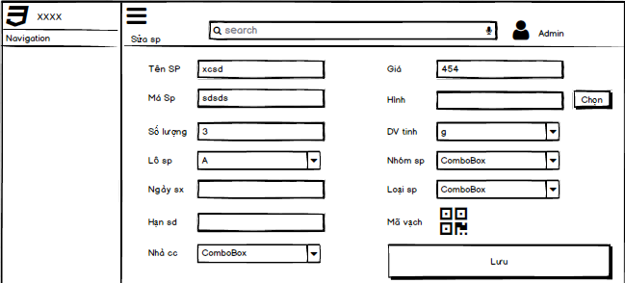

* + 1. BM-TKSP

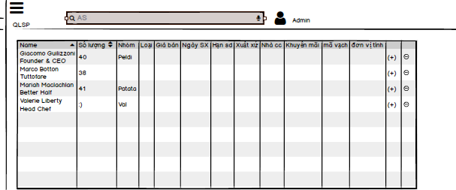

* + 1. BM-XNK

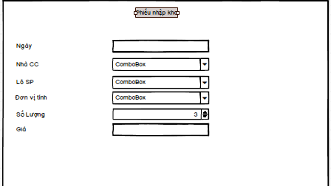

* + 1. BM-TCN

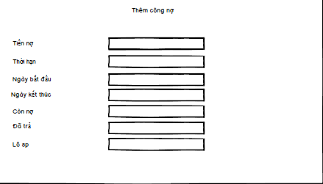

* + 1. BM-XCN

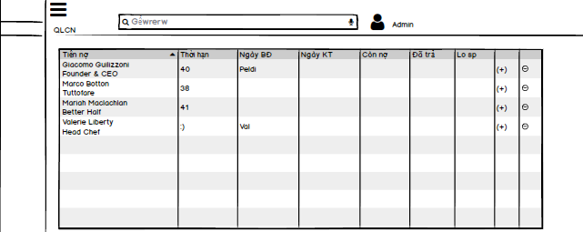

* + 1. BM-SCN

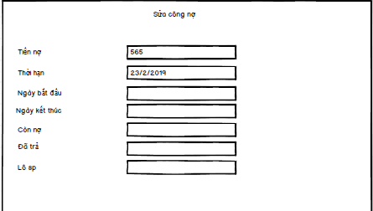

* + 1. BM-TKCN



* + 1. BM-TDH

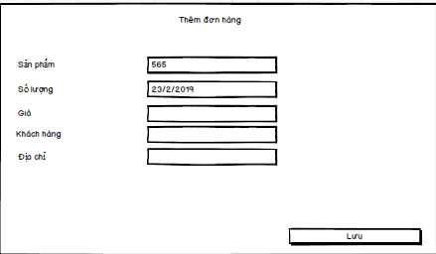

* + 1. BM-XDH

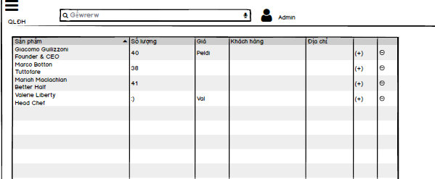

* + 1. BM-SDH

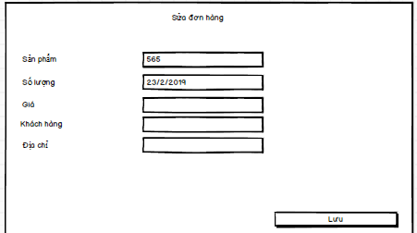

* + 1. BM-TKDH



* + 1. BM-XNKDN

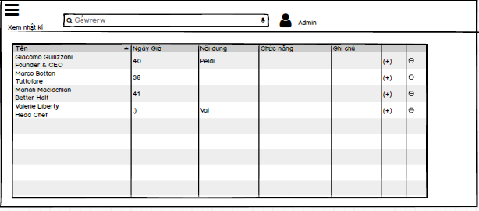

* + 1. BM-TKNKDN



* + 1. BM-TKTC

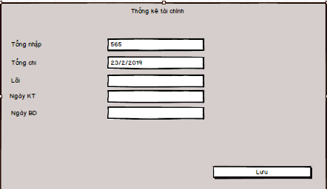

* + 1. BM-TKBH

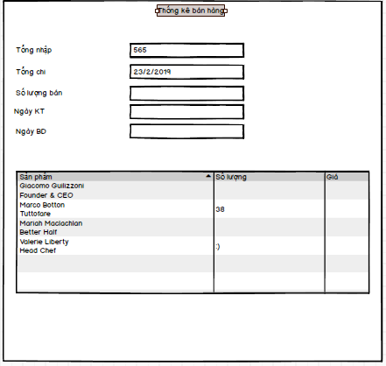

* + 1. BM-TKK

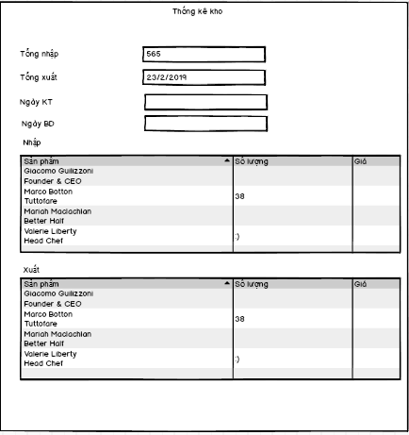

* + 1. BM-BCTK

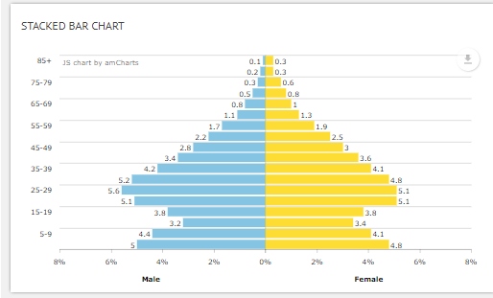

* + 1. BM-BCBH

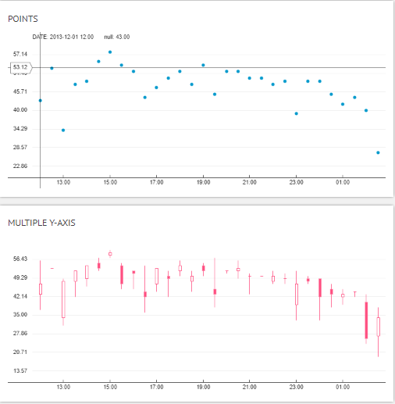

BM-BCK

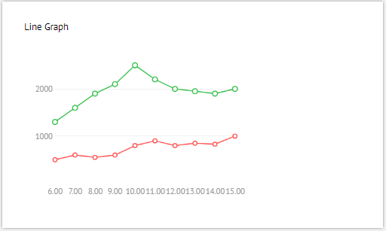

* + 1. BM-TNCC

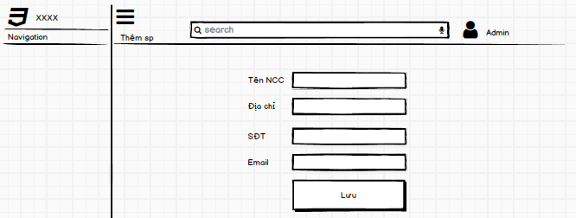

* + 1. BM-XNCC

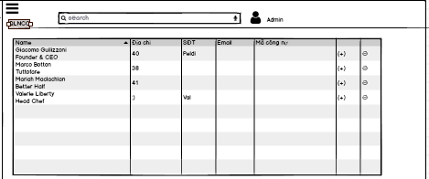

* + 1. BM-SNCC

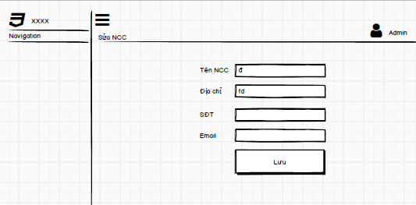

* + 1. BM-TKNCC

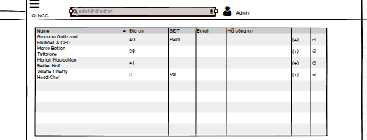

* + 1. BM-TKM

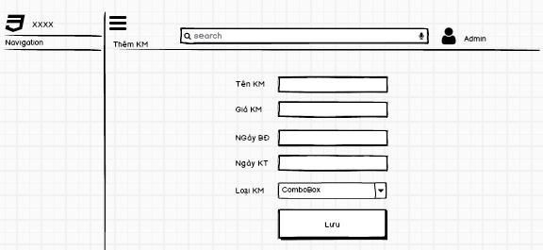

* + 1. BM-XKM

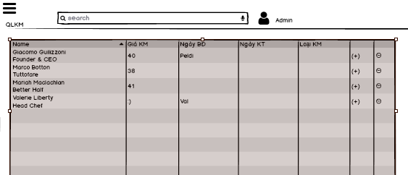

* + 1. BM-SKM

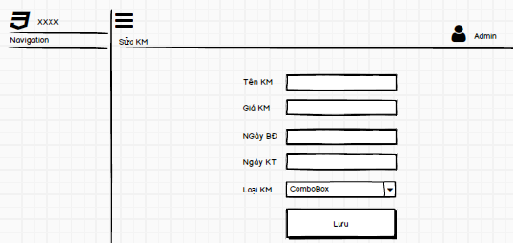

* + 1. BM-TKKM

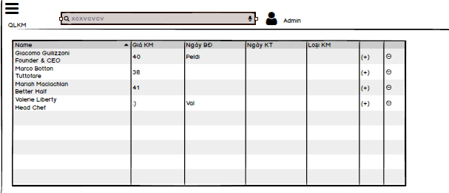

* + 1. BM_XTK

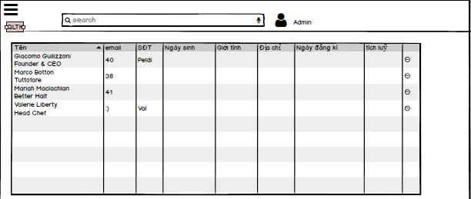

* + 1. BM-TKKK

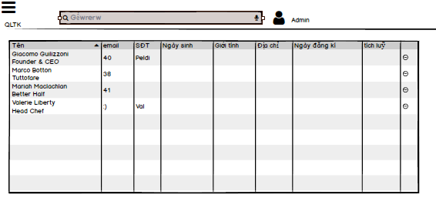

* + 1. BM-XTKBC

